高频电子线路 实验报告
实验日期 2021年11月5日
基本信息
学院 | 计算机与通信工程学院 |  | 专业 | 电子信息工程
班级 | 电信1903 | 学号 |  | 姓名
实验编号 | √01、02 □03、04 □05 |  | 实验名称 | 基本仪器使用及单调谐回路谐振放大器
报告正文
- 实验目的与课程内容
- 实验目的
1） 复习高频领域基本知识，了解行业未来发展方向；
2） 了解元器件和高频电子线路实验系统；
3） 掌握调谐回路谐振放大器的基本工作原理；
4） 熟悉放大器静态工作点的测量方法；
5） 放大器静态工作点和集电极负载对单调谐放大器幅频特性（包括电压增益、通频 带、Q 值）的影响；
6） 掌握测量放大器幅频特性的方法。
- 实验内容
1） 课上知识点回顾及高频领域发展方向了解；
2） 用万用表测量晶体管各点（对地）电压 VB、VE、VC，并计算放大器静态工作点；
3） 用示波器测量单调谐放大器的幅频特性；
4） 用示波器观察静态工作点对单调谐放大器幅频特性的影响；
5） 用示波器观察集电极负载对单调谐放大器幅频特性的影响。
- 实验设备（环境）
- 实验设备（含芯片名称、功能简介）
- 双踪示波器
- 电压表
- 函数信号发生器
- 小信号调谐放大模块（CET-7304）（单调谐放大器部分）
- 实验环境
软件环境Chengtectool，该软件环境可控制实验所用的各种模块，完成数据传送或者显示
- 实验原理（实验所用到的知识点及相关内容）
  - 单调谐回路谐振放大器原理
小信号谐振放大器是通信接收机的前端电路，主要用于高频小信号或微弱信号的线性 放大和选频。单调谐回路谐振放大器原理电路如图1所示。图中：Rb1、Rb2、Re用以保证晶体管工作于放大区域，从而放大器工作于甲类；Ce是Re的旁路电容，Cb、Cc是输入、输出耦合电容； L、C是谐振回路，Rc是集电极（交流）电阻，它决定了回路Q值、带宽；为了减轻晶体管集电极电阻对回路Q值的影响，采用了部分回路接入方式。
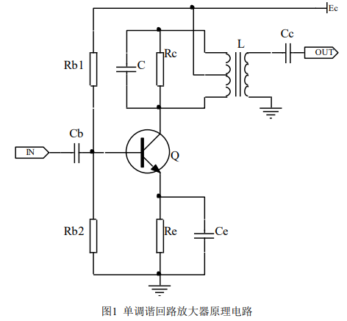
  - 单调谐回路谐振放大器实验电路
单调谐回路谐振放大器实验电路如图2所示。其基本部分与图1相同。图中，T03用来调谐，S02用以改变集电极电阻，以观察集电极负载变化对谐振回路（包括电压增益、带宽、Q值）的影响。W01用以改变基极偏置电压，以观察放大器静态工作点变化对谐振回路（包括电压增益、带宽、Q值）的影响。
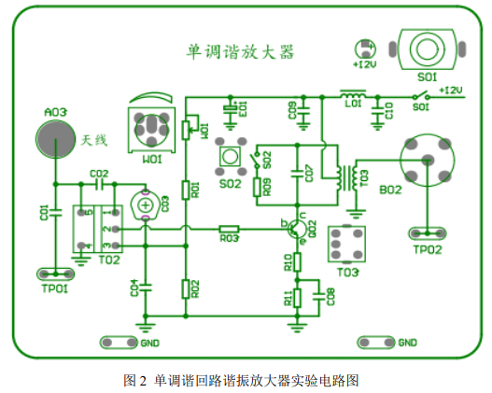
- 实验步骤（包括步骤、实验截图及其必要说明）
1、实验准备
（1）准备好02号小信号调谐放大器模块。
（2）接通电源，此时电源指示灯亮。（如未亮按下S01电源开关）
2、单调谐回路谐振放大器幅频特性测量测量幅频特性通常有两种方法，即扫频法和点测法。扫频法简单直观，可直接观察到单调谐放大特性曲线。本实验采用点测法，即保持输入信号幅度不变，改变输入信号的频率，测出与频率相对应的单调谐回路揩振放大器的输出电压幅度，然后画出频率与幅度的关系曲线，该曲线即为单调谐回路谐振放大器的幅频特性。步骤如下：
（1）上电，电源指标灯亮。调整W01使Q02的基极直流电压为5V左右，这样放大器工作于 放大状态。测量当前静态工作点下，下表中各项参数。
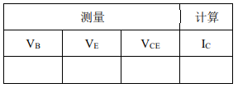
（2） 函数信号发生器产生一个10.245MHz，10mV(峰峰值)高频信号，由TP01输入。示波 器CH1接放大器的输出端TP02。调整单调谐放大器的电感T03和输入端微调电容C03，使放大器的输出为最大值。比较此时输入输出幅度大小，并算出放大倍数A。
（3） 按照表2改变函数信号发生器的频率，保持输出幅度为10mV不变，从示波器CH1上 读出与频率相对应的单调谐放大器的电压幅值，并把数据填入表2。
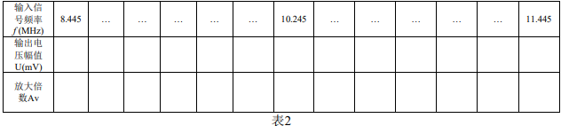
3、观察静态工作点对单调谐放大器幅频特性的影响。 逆时针调整W01（此时W01阻值增大），使Q02基极直流电压为2.4V左右，从而改变静 态工作点。重复上述（1）、（2）步骤，并记录相关数据，完成幅频特性曲线2绘制。
顺时针调整W01（此时W01阻值减小），使Q02基极直流电压为6.8V左右，从而改变静态工作点。重复上述（1）、（2）步骤，并记录相关数据，完成幅频特性曲线3绘制。
4、观察集电极负载对单调谐放大器幅频特性的影响 当放大器工作于放大状态下，按照上述幅频特性的测量方法测出接通与不接通R12的幅频特性曲线（按下SW01接通）。根据步骤（1），调节相同静态工作点的情况下，按照步骤（2）中相同测量点，测量接通R12后，相关数据，完成幅频特性曲线4的绘制。
- 实验结果（现象）
- (1)Q02的基极直流电压为5V左右时的静态工作点测量
测量 |  |  | 计算
VB | VE | VCE | IC
5.011(V) | 4.299(V) | 7.14(V) | 4.299（mA)
其中Ic= VCE/Re
(2)通过调节输入的电压频率找到输出电压最大值时，即对应最大放大倍数：
此时频率为10.245MHz,此时输出电压峰峰值为427.5MV,此时，输出电压幅度
A=462.5/10=46.25；
(3)测量七个不同频率下对应幅值输出和放大倍数：
输入信号频率f(MHz) | 10.045 | 10.122 | 10.145 | 10.245 | 10.3 | 10.345 | 10.445
输出电压幅值U(mV) | 130.8 | 163 | 210.6 | 238.75 | 228.6 | 180.45 | 151.85
放大倍数Av | 26.16 | 32.6 | 42.12 | 47.75 | 45.72 | 36.09 | 30.37

绘图如下：
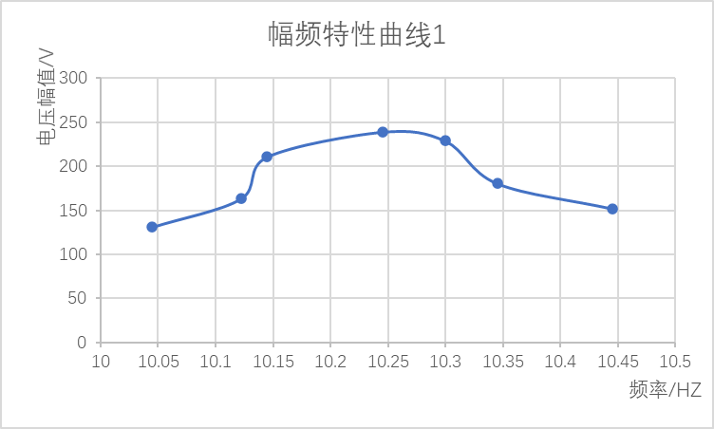
带宽：
B=（10.445-10.045）=0.4MHz
中心频率 10.245MHz 此时对应最大增益为47.75
- 关于静态工作点变化时对单调谐放大器幅频特性的影响：
- 基极电流为2.4V左右时
静态工作点测量：
测量 |  |  | 计算
VB | VE | VCE | IC
2.40(V) | 6.76(V) | 9.85(V) | 0.985（mA)

调节输入电压频率：
输入信号频率f(MHz) | 7.045 | 8.945 | 10.045 | 10.345 | 10.945 | 11.445 | 14.545
输出电压幅值U(mV) | 3.53 | 9.03 | 49.95 | 154.18 | 29.45 | 17.6 | 8.54
放大倍数Av | 0.7 | 1.8 | 9.9 | 30.8 | 5.9 | 3.52 | 0.7
中心频率为 10.345MHZ
此时最大放大倍数为 30.8
幅频特性曲线如下：
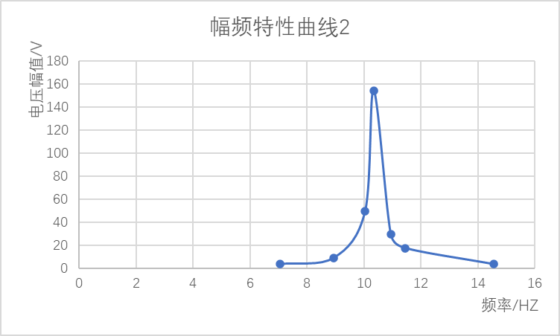
- 基极电流为6.8V左右时
静态工作点：
测量 |  |  | 计算
VB | VE | VCE | IC
6.80(V) | 5.99(V) | 5.419(V) | 0.54（mA)
调节输入电压频率：
输入信号频率f(MHz) | 9.948 | 9.938 | 10.068 | 10.168 | 10.248 | 11.268 | 12.268
输出电压幅值U(mV) | 26.22 | 70.7 | 113.59 | 183 | 245.95 | 30.95 | 15.45
放大倍数Av | 5.243 | 14.14 | 22.72 | 36.6 | 49.2 | 6.19 | 3.09
中心频率为 10.345MHZ
此时最大放大倍数为 49.2
幅频特性曲线如下：
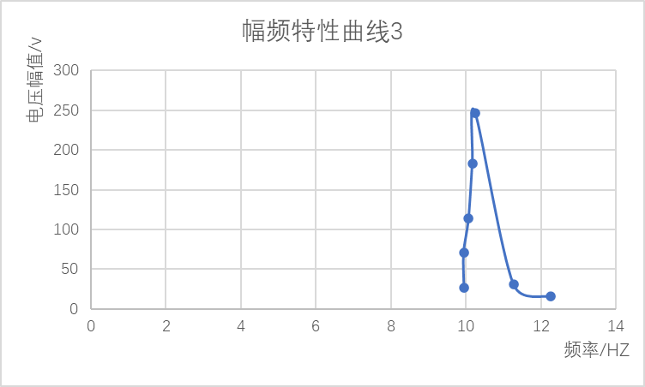
- 按下SW01时，即接通R12时测量如下：
调节静态工作点与基极电压为5V，不按下SW01时相同，测量七个不同频率下对应幅值输出和放大倍数：
输入信号频率f(MHz) | 10.045 | 10.122 | 10.145 | 10.245 | 10.3 | 10.345 | 10.445
输出电压幅值U(mV) | 128.8 | 160 | 206 | 230 | 220 | 175.6 | 140.6
放大倍数Av | 25.76 | 32 | 41.2 | 46 | 44 | 35.12 | 28.12

绘图如下：
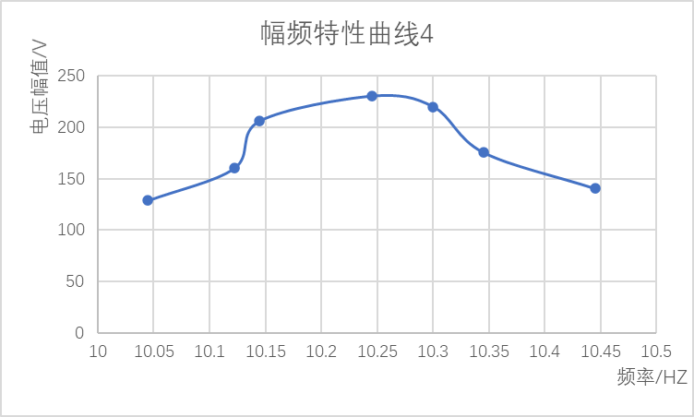
实验结果分析：
- 对于静态工作点变化对单调谐放大器幅频特性的影响：
根据比较三个不同静态工作点下的幅频特性可得：当静态工作点电压增大时，对应的幅频特性电压输出值也增大；
- 明集电极负载变化对单调谐放大器 幅频特性的影响：
接入和不接电阻R12时幅频对比图：
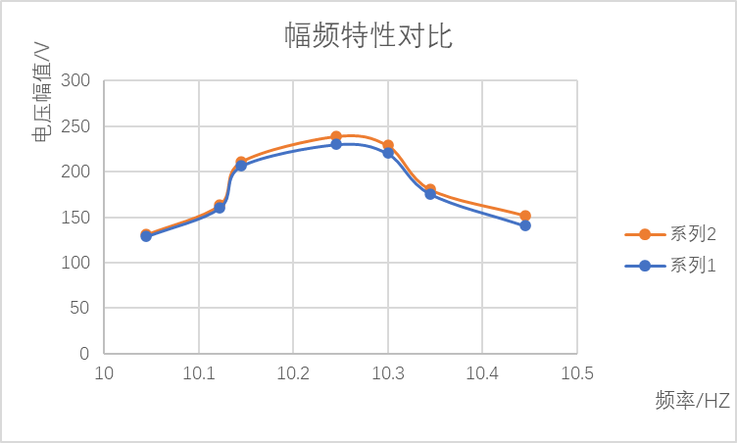
由图可得：在接R12时，相同频率点下的电压放大倍数减小，在图像上表现为“变矮”，带宽加大，而不接R12时，幅值对应的增大，带宽较小；

- 实验心得、疑问、建议
- 本次实验学习了解了高频实验电子线路实验系统的使用，学习掌握相关基本操作；
- 测量放大器幅频特性采用的点测法，调节输入电压的频率，选取合适点位，再画图比较；
- 学习单调谐谐振放大电路的工作原理，作为一种小信号谐振放大器甲类功放，其静态工作点和集电极电阻均会对调谐放大性能产生相应的影响；
注意事项：
- 实验报告框架不可变，可根据报告正文各部分内容篇幅自行调整行高。
- 电子版报告：撰写完毕后由各班学委收齐后以学号命名，分别汇总至各次实验对应文件夹，待本门课程全部实验结束后一周内压缩提交给指导教师。
- 纸质版报告：每次实验完成后撰写实验报告，使用A4纸打印，连同实验报告封皮左侧装订，由学委收齐后排序，实验课后一周内交至指导教师处。

